
МИНОБРНАУКИ РОССИИ

Федеральное государственное бюджетное образовательное учреждение

высшего профессионального образования
«Московский технологический университет»
МИРЭА

Институт Информационных Технологий
Кафедра Корпоративных Информационных Систем

ОТЧЕТ
по Лабораторной Работе №6
на тему
«Самомодифицирующиеся программы. Рефлексия.»
по дисциплине
«Объектно-ориентированное программирование»

Выполнил студент группы ИСБО-06-16 Сиротенко М.Р.

Принял старший преподаватель Мирзоян Д.И.

Выполнено «17» января 2018 г.

Зачтено «___» _________ 2018 г.

Москва, 2018

Задание

Создать приложение, реализующее функциональность согласно техническому заданию, по аналогии с Xcode Playground на базе языка C# и платформы .NET.
Теоретическая часть
Рефлексия представляет собой процесс выявления типов во время выполнения приложения. Каждое приложение содержит набор используемых классов, интерфейсов, а также их методов, свойств и прочих кирпичиков, из которых складывается приложение. И рефлексия как раз и позволяет определить все эти составные элементы приложения.
Основной функционал рефлексии сосредоточен в пространстве имен System.Reflection. В нем мы можем выделить следующие основные классы:
- Assembly: класс, представляющий сборку и позволяющий манипулировать этой сборкой
- AssemblyName: класс, хранящий информацию о сборке
- MemberInfo: базовый абстрактный класс, определяющий общий функционал для классов EventInfo, FieldInfo, MethodInfo и PropertyInfo
- EventInfo: класс, хранящий информацию о событии
- FieldInfo: хранит информацию об определенном поле типа
- MethodInfo: хранит информацию об определенном методе
- PropertyInfo: хранит информацию о свойстве
- ConstructorInfo: класс, представляющий конструктор
- Module: класс, позволяющий получить доступ к определенному модулю внутри сборки
- ParameterInfo: класс, хранящий информацию о параметре метода
Эти классы представляют составные блоки типа и приложения: методы, свойства и т.д. Но чтобы получить информацию о членах типа, нам надо воспользоваться классом System.Type.
Класс System.Type представляет изучаемый тип, инкапсулируя всю информацию о нем. С помощью его свойств и методов можно получить эту информацию. Некоторые из его свойств и методов:
- Метод FindMembers() возвращает массив объектов MemberInfo данного типа
- Метод GetConstructors() возвращает все конструкторы данного типа в виде набора объектов ConstructorInfo
- Метод GetEvents() возвращает все события данного типа в виде массива объектов EventInfo
- Метод GetFields() возвращает все поля данного типа в виде массива объектов FieldInfo
- Метод GetInterfaces() получает все реализуемые данным типом интерфейсы в виде массива объектов Type
- Метод GetMembers() возвращает все члены типа в виде массива объектов MemberInfo
- Метод GetMethods() получает все методы типа в виде массива объектов MethodInfo
- Метод GetProperties() получает все свойства в виде массива объектов PropertyInfo
- Свойство IsAbstract возвращает true, если тип является абстрактным
- Свойство IsArray возвращает true, если тип является массивом
- Свойство IsClass возвращает true, если тип представляет класс
- Свойство IsEnum возвращает true, если тип является перечислением
- Свойство IsInterface возвращает true, если тип представляет интерфейс

Алгоритм решения задачи
  - Реализовать обработку входного кода при помощи рефлексии.
  - Реализовать выделения кода.
  - Тестирование приложения.

Тестирование
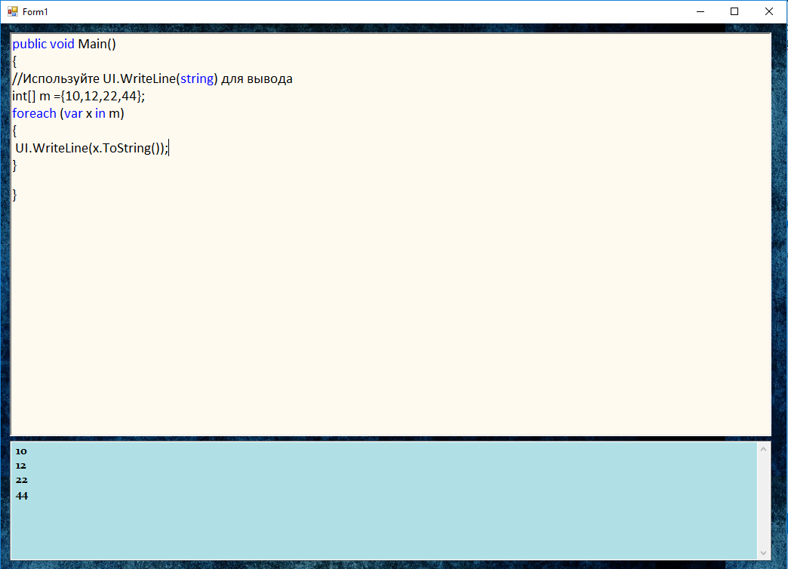

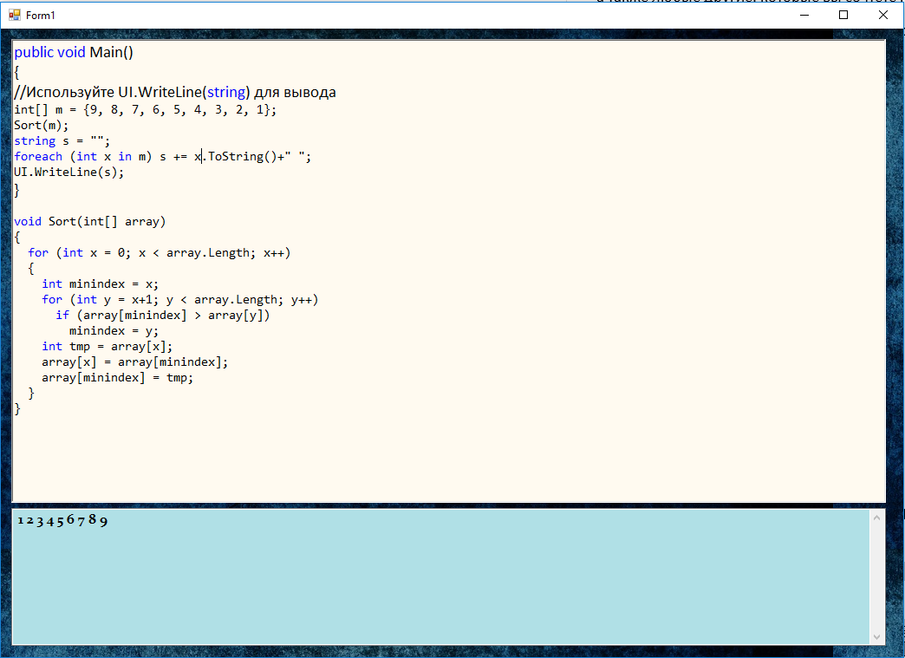
Заключение
В ходе выполнения лабораторной работы было изучено понятие рефлексии в программировании. Полученный теоретический материал был отработан на практике. В результате было создано приложение, реализующее обработку входного кода и выдачу его результата.
Исходный код

using System;
using System.Collections.Generic;
using System.ComponentModel;
using System.Data;
using System.Drawing;
using System.Linq;
using System.Text;
using System.Threading;
using System.Threading.Tasks;
using System.Windows.Forms;
using System.Reflection;
using System.CodeDom.Compiler;
using Microsoft.CSharp;
using System.IO;
using System.Text.RegularExpressions;

namespace Lab6
{
public partial class Form1 : Form
{
public Form1()
{
InitializeComponent();
}
/// <summary>
/// Переменная для счета времени, прошедшего после написания кода (для активации компиляции)
/// </summary>
int time;
/// <summary>
/// Текст компилируемого кода
/// </summary>
string code;
string[] dll = new string[]
{"System.dll",
"System.Linq.dll",
"System.Threading.Tasks.dll",
"System.Windows.Forms.dll",
"mscorlib.dll",
"System.Data.dll"
};

static Dictionary<string, string> providerOptions = new Dictionary<string, string>
{
{"CompilerVersion", "v4.0"}
};

CSharpCodeProvider provider = new CSharpCodeProvider(providerOptions);

CompilerParameters compilerParams = new CompilerParameters
{
GenerateInMemory = true,
GenerateExecutable = false
};
StringBuilder strb = new StringBuilder();
public void Compile()
{
code = @"using System;
using System.Collections.Generic;
using System.ComponentModel;
using System.Data;
using System.Drawing;
using System.Linq;
using System.Text;
using System.Threading;
using System.Threading.Tasks;
using System.Windows.Forms;
using System.Reflection;
using System.CodeDom.Compiler;
using Microsoft.CSharp;
using System.IO;
namespace Lab6 //Скрыть от пользователя
{
public class Program
{
interface Write
{
void WriteLine(string x);
}
public class ui:Write
{
public void WriteLine(string x)
{
Console.WriteLine(x);
}
}
static ui UI = new ui();

" + textBox_input.Text + " }}";
CompilerResults results = provider.CompileAssemblyFromSource(compilerParams, code);

if (results.Errors.HasErrors)
{
foreach (CompilerError error in results.Errors)
{
strb.AppendLine(String.Format("Error ({0}): {1}", error.ErrorNumber, error.ErrorText));
}
throw new InvalidOperationException(strb.ToString());
}

Assembly assembly = results.CompiledAssembly;
Type program = assembly.GetType("Lab6.Program");
MethodInfo method = program.GetMethod("Main");

timer.Stop();
time = 0;

object obj = results.CompiledAssembly.CreateInstance("Lab6.Program");
MethodInfo info = obj.GetType().GetMethod("Main");
var sw = new StringWriter();
Console.SetOut(sw);
Console.SetError(sw);
info.Invoke(obj, null);
string result = sw.ToString();
textBox_output.Text += result;
}

private void timer_Tick(object sender, EventArgs e)
{
time++;
if (time >= 2)
{
try
{

// var sw = new StringWriter();
// TextWriter sww = Console.Out;
// Console.SetOut(sw);
// Console.SetError(sw);
//Console.SetCursorPosition(0, 0);
// textBox_output.Text = Console.ReadLine();
//Console.WriteLine("You are travelling north at a speed of 10m/s");

using (StringWriter stringWriter = new StringWriter())
{
Console.SetOut(stringWriter);
Compile();
}

}
catch
{
timer.Stop();
time = 0;
textBox_output.Clear();
textBox_output.Text = strb.ToString();
strb.Clear();
}
}
}

private void textBox_input_TextChanged(object sender, EventArgs e)
{
int cur = textBox_input.SelectionStart;
textBox_output.Clear();
timer.Stop();
time = 0;
timer.Start();
Regex reg = new Regex(@"string|break|var|foreach|for|new|while|if |int |in |else|return|object|until|sbyte|shor|object|true|false|ushor|switch|case|null|long |ulong |float |double |char |bool |decimal |public|private|protected|void|static|delegate|enum|new|class\s[A-z,0-9]{1,10}|struct\s[A-z,0-9]{1,10}|interface\s[A-z,0-9]{1,10}|const");
MatchCollection mycol = reg.Matches(textBox_input.Text);

if (mycol.Count != 0)
{
foreach (Match m in mycol)
{
textBox_input.SelectionStart = m.Index;
textBox_input.SelectionLength = m.Length;
textBox_input.SelectionColor = Color.Blue;
}

textBox_input.SelectionStart = cur;
textBox_input.SelectionLength = 0;
textBox_input.SelectionColor = Color.Black;
}
}

private void Form1_Load(object sender, EventArgs e)
{
textBox_input.Text =
@"public void Main()
{
//Используйте UI.WriteLine(string) для вывода
}";
compilerParams.ReferencedAssemblies.AddRange(dll);//Добавляем библиотеки к параметрам компилятора
}
}
}

